Quais a taxas de juros praticadas pelo programa?
As taxas de juros do Prospera são em torno de 0,70% a.m. para Capital de Giro e 0,66% a.m. para Investimento. Não há cobrança de TAC - Taxa de Abertura de Crédito, IOF - Imposto sobre Operações Financeiras ou outras taxas.
Que garantias devem ser apresentadas para obtenção do microcrédito?
- AVAL DE TERCEIROS (FIADOR): deve-se apresentar um ou mais avalistas com renda de, pelo menos, 03 vezes o valor da parcela. O avalista deve residir no DF ou RIDE – Região Integrada de Desenvolvimento do Distrito Federal e Entorno, e não pode ter restrição na SERASA.

- AVAL SOLIDÁRIO (GRUPO): três a cinco empreendedores se reúnem para solicitar o credito juntos. Todos devem exercer atividades empreendedoras de porte econômico aproximado. No grupo solidário os membros realizam aval entre si, sem necessidade de comprovação de renda. Com a aprovação do crédito, os membros assinam os contratos, com responsabilidade solidária até a quitação da dívida de todos os proponentes do grupo. Nessa modalidade de garantia os membros do grupo são plenamente responsáveis uns pelos outros.

Mais Informações sobre o microcrédito da área urbana

www.trabalho.df.gov.br

Agência de Microcrédito Plano Piloto
SCS Quadra 06 Lotes 10/11 Sobreloja, Agência do Trabalhador.
Plano Piloto/DF
3255-3725 3255-3789

Agência de Microcrédito de Taguatinga
Quadra C 04 Lote 03, 3º Andar, Agência do Trabalhador. Avenida das Palmeiras, Taguatinga Centro/DF
3255-3790 3255-3791

GOVERNO DO DISTRITO FEDERAL
SECRETARIA DE ESTADO DE TRABALHO

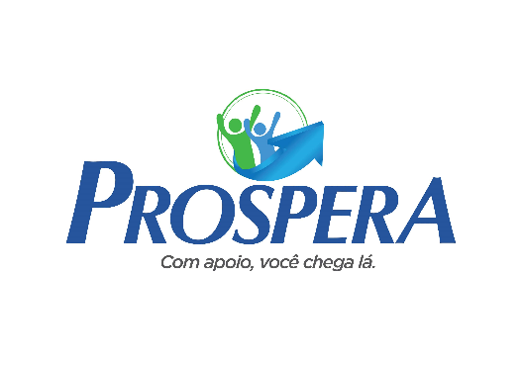

Programa de Microcrédito

Informações Básicas para Área Urbana

Programa de microcrédito produtivo orientado da Secretaria de Trabalho do Distrito Federal – SETRAB/DF, que tem por objetivo fortalecer os pequenos e micro empreendimentos produtivos, formais e informais das áreas urbanas e rurais, proporcionando a geração de renda e ocupações de trabalho.

GOVERNO DO DISTRITO FEDERAL
SECRETARIA DE ESTADO DE TRABALHO

Brasília, 2019

O que é o programa de microcrédito do Governo do Distrito Federal?
É um Programa da Secretaria de Trabalho que oferece empréstimos de pequeno valor para atender as necessidades financeiras dos micro e pequenos empreendedores, acompanhado de orientações técnicas.

A quem se destina o programa de microcrédito do Governo do Distrito Federal?
- Empreendedores Informais
- Empreendedores Formais:
- Microempreendedor Individual – MEI
- Microempresa – ME
- Empresa de Pequeno Porte – EPP
- Cooperativas de Trabalho e Produção
- Artesãos
- Recém-formados até 3 anos

Os empreendimentos devem ter pelo menos 06 meses de atividade comprovada, e os recém-formados devem apresentar plano de negócio, bem como certificado de participação em cursos de gestão para empreendedores iniciantes.
Quais as principais condições para obter o microcrédito?
- Possuir empreendimento (atividade produtiva própria) que esteja comprovadamente em funcionamento há pelo menos 06 meses;
- Não apresentar restrição na Secretaria de Fazenda do Distrito Federal, ou seja, não possuir dívidas junto ao GDF (IPTU, IPVA, Dívida Ativa etc); e
- Proponentes, sócios, empresas e avalistas não podem ter restrição de CPF/CNPJ junto à SERASA.

Em que posso usar o microcrédito voltado para o público urbano?
Você somente pode usar crédito do Prospera como:
Capital de Giro | - exclusivamente para compra de matérias-primas e de mercadorias.
Investimento | - para aquisição de máquinas, equipamentos, móveis e utensílios.  - para construção ou reforma do imóvel de trabalho, desde que próprio e escriturado.

Posso usar o dinheiro do microcrédito para pagar dívidas pessoais?
O dinheiro não pode ser usado para pagar dívidas em instituições financeiras, faturas de cartão de crédito, cheques ou outras dívidas sem vínculo com o empreendimento, ou pré-existentes. O crédito é para ser investido exclusivamente no negócio, contribuir para sua sustentabilidade e gerar novas ocupações de trabalho e renda.

Quais os valores de crédito disponibilizados?

Conforme legislação específica os créditos são liberados conforme tabela de progressividade a seguir.
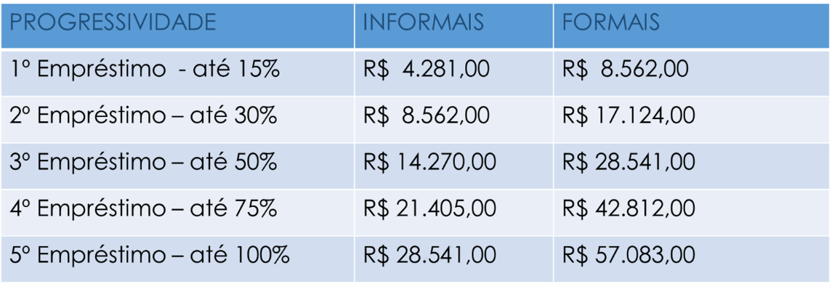

Quais os prazos para os financiamentos?

Capital de Giro | - Até 36 prestações, mais carência de até 03 meses.
Investimento | - Até 36 prestações, mais carência até 12 meses.
Misto | Capital de giro: até 12 prestações, sem carência  Investimento: até 36 prestações, mais carência de até 12 meses.

Análise de crédito, necessidade e capacidade de pagamento.
Os valores de concessão e prazos apresentados anteriormente são referenciais e estão sujeitos à análise de crédito, levando em conta as necessidades e a capacidade de pagamento do empreendimento. As parcelas para pagamento são pré-fixadas.

